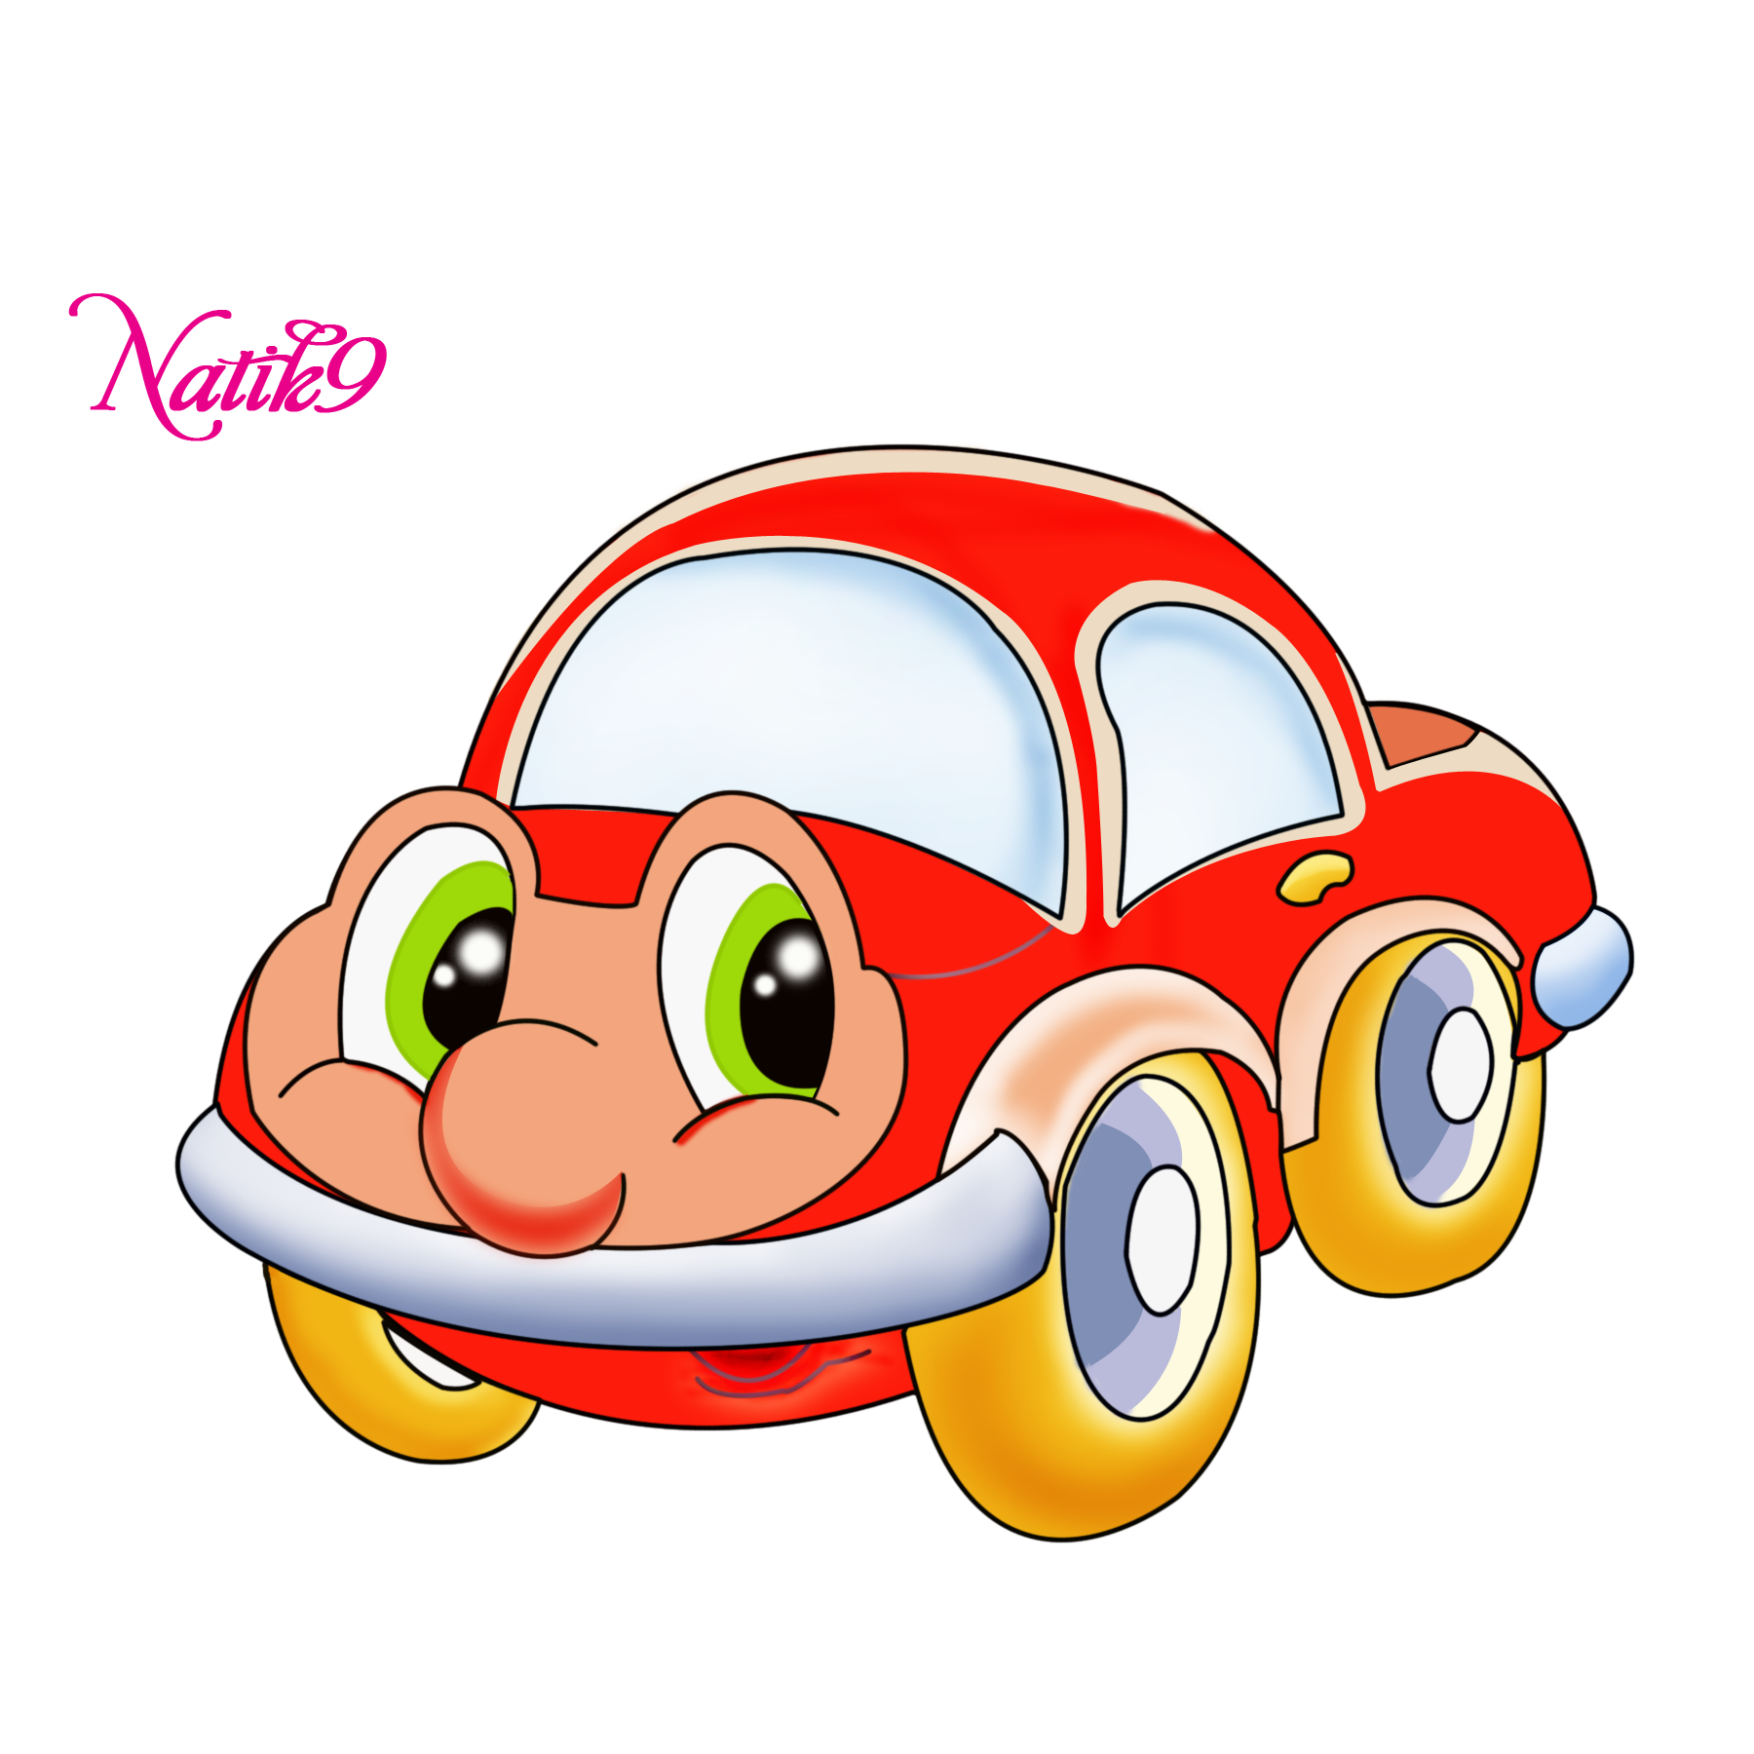

«Собери дорожный узелок»
Дидактическая игра для детей дошкольного возраста

Цель игры:
- Учить детей различать дорожные знаки (предупреждающие, запрещающие, предписывающие, информационно-указательные, знаки сервиса), предназначенные для водителей и пешеходов.
- Учить детей обобщать, рассуждать, классифицировать дорожные знаки.
- Развивать внимательность, быстроту реакции на сигнал воспитателя, воспитывать выдержку, терпение в достижении цели.

Материал:
Дорожный узелок с кармашком, дорожные знаки (предупреждающие, запрещающие, предписывающие, информационно-указательные, знаки сервиса), мольберт с магнитами.

Ход игры:

Первый вариант
На мольберте дорожный узелок, в него дети собирают дорожные знаки, которые хотят взять с собой, это могут быть определённые группы знаков, знаки для пешехода, велосепедиста, знакомство с новыми знаками и т.д.
Кто правильно называет дорожный знак и его назначение, тот получает жетон.

Второй вариант
На мольберте расположены дорожные знаки, знакомые детям. По очереди каждый член команды называет дорожный знак и помещает в «Дорожный узелок», за правильный ответ получает жетон.

Второй вариант
Ведущий показывает дорожные знаки: «Светофорное регулирование», «Дети», «Пешеходный переход» (предупреждающие); «Въезд запрещен», «Подача звукового сигнала запрещена» (запрещающие); «Движение прямо», «Движение направо» (предписывающие); «Место остановки автобуса», «Пешеходный переход», «Подземный переход» (информационно-указательные). Дети объясняют, что обозначает каждый дорожный знак, разыгрывают дорожные ситуации. За правильный ответ ребенок получает жетон.

Победителей награждают призами.

«СВЕТОФОР»
Дидактическая игра для детей дошкольного возраста

Цель игры:

1. Закрепить и совершенствовать представления детей о назначении светофора, о его сигналах.
2. Закрепить представления детей о цвете (красный, желтый, зелёный).
3. Научить детей составлению описательного рассказа по плану.

Материал: цветные картонные кружки (желтые, зеленые, красные), макет светофора.

Ход игры:
Первый вариант
План рассказа:
1. Что это?
2. Из каких геометрических фигур состоит?
3. Чем приводится в движение? (электричество)
4. Для чего используется?
5. Нужен ли он?

Второй вариант
Ведущий раздает детям кружки желтого, зеленого, красного цвета. Последовательно переключает светофор, а дети показывают соответствующие кружки и объясняют, что означает каждый сигнал.
Выигрывает тот, кто правильно покажет все кружки и расскажет о назначении сигналов.

Третий вариант
Дети собирают целый светофор из частей (разрезные картинки)

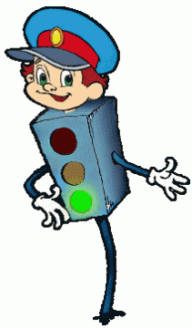

«Давайте познакомимся»
Пальчиковый театр

Цель игры:
- Учить детей различать дорожные знаки.
- Учить рассказывать о дорожных знаках в определённой последовательности: как называется дорожный знак, как узнать (геометрическая форма, цвет, символ).
- Закреплять знания детей о правилах дорожного движения.
- Развивать речь, мелкую моторику, эмоциональное восприятие.
- Воспитывать умение самостоятельно пользоваться полученными знаниями в повседневной жизни.

Материал: колпачки из ткани с наклеенными на них дорожными знаками: предупреждающими, запрещающими, информационно-указательными и знаками сервиса.

Ход игры:
Первый вариант
Ведущий приглашает детей по очереди к столу, где стоит пальчиковый театр, лежат колпачки из ткани с наклеенными на них дорожными знаками. Ребенок выбирает дорожный знак, называет его и надевает колпачок на тот палец, который предлагает воспитатель (большой, указательный, средний, безымянный и мизинец).

Второй вариант
Ведущий называет дорожный знак. Дети находят этот знак на перчатке, называют какой он по счёту, к какой группе относится, показывают его и рассказывают, что он означает.

Третий вариант
Играющим раздают колпачки из ткани с дорожными знаками. Дети внимательно изучают их, затем каждый ребенок раскладывает, а затем одевает на пять пальчиков 5 знаков из одной группы, называя их.

Четвёртый вариант
Ребёнок выбирает колпачок с дорожным знаком, рассказывает о нём, а все остальные отгадывают знак по описанию.

«Давайте познакомимся»
Пальчиковый театр
Инсценировка сказки

Детям раздаются колпачки из ткани с наклеенными на них дорожными знаками.
Педагог:
В одном городе жили-были дорожные знаки. Им очень хотелось познакомиться друг с другом и подружиться.
«Пешеходный переход»: Здравствуйте!
«Главная дорога»: Привет! Я дорожный знак «Главная дорога». Посмотрите, я похож на ромб. А в середине маленький ромб жёлтого цвета. А тебя как зовут?
«Пешеходный переход»: Я дорожный знак «Пешеходный переход». Меня узнать очень просто. В синем квадрате в белом треугольнике шагающий человек.
«Главная дорога»: Я самый главный и нужный знак. Я стою на главной дороге. Кто едет по главной дороге, имеет первое право проехать. А другой транспорт должен его пропустить. А ты для чего нужен дорожный знак «Пешеходный переход»?
«Пешеходный переход»: Я самый нужный и важный знак. Я помогаю людям переходить проезжую часть.
Педагог:
Дорожные знаки очень понравились друг другу и решили подружиться. Они очень важные и нужные для нас. Дорожные знаки помогают пешеходам, водителям, они регулируют дорожное движение.

Ребята, вы сами тоже можете придумать самые необыкновенные и интересные сказки о дорожных знаках, а на следующем занятии вы нам расскажите.
Дети могут рассказать стихи, загадать загадки про дорожные знаки.

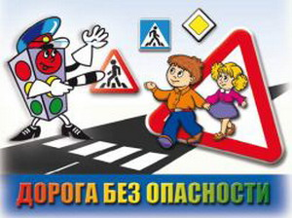

«ПРЕДУПРЕЖДАЮЩИЕ ЗНАКИ»
Дидактическая игра для детей дошкольного возраста

ПРОГРАММНОЕ СОДЕРЖАНИЕ:
Познакомить детей с существующими дорожными знаками; объяснить детям, что такое предупреждающие знаки и о чём они предупреждают.

1. Железнодорожный переезд со шлагбаумом;
2. Железнодорожный переезд без шлагбаума;
3. Осторожно дети;
4. Животные на дороге;
5. Опасный поворот;
6. Двустороннее движение;
7. Пешеходный переход.

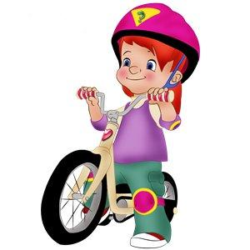
«УКАЗАТЕЛЬНЫЕ ЗНАКИ»
Дидактическая игра для детей дошкольного возраста

ПРОГРАММНОЕ СОДЕРЖАНИЕ:
Познакомить детей с указательными дорожными знаками; объяснить детям их значение.

1. Место стоянки;
2. Пешеходный переход;
3. Пункт медицинской помощи;
4. Пункт технического обслуживания;
5. Телефон;
6. Пункт питания;
7. Автозаправочная станция.

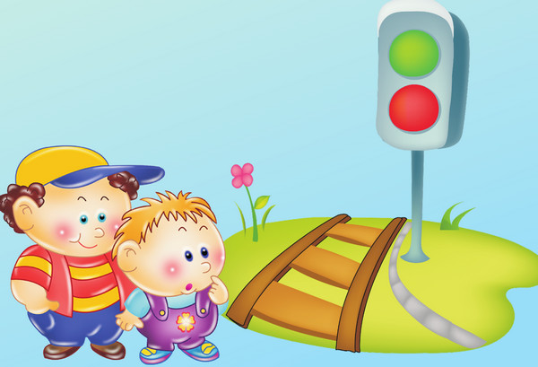
«ЗАПРЕЩАЮЩИЕ ЗНАКИ»
Дидактическая игра для детей дошкольного возраста

ПРОГРАММНОЕ СОДЕРЖАНИЕ:
Познакомить детей с дорожными знаками; объяснить детям, что такое запрещающие знаки и что они обозначают.

1. Въезд запрещен;
2. Пешеходное движение запрещено;
3. Велосипедное движение запрещено.

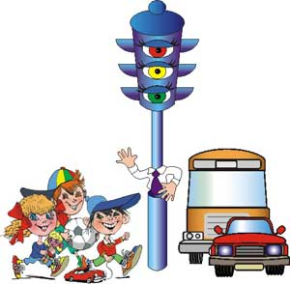

«Собери автомобиль»
Дидактическая игра для детей дошкольного возраста
(разрезные картинки)

Цель: закрепление представлений о различных видах.

Воспитатель называет или демонстрирует картинки с изображением различных видов транспорта. Дети жестами показывают, как передвигается транспортное средство: ездит по дороге - руками изображается поворот руля, ездит по рельсам - изображается движение поезда (руки около груди согнуты в локтях, совершаются круговые движения), передвигается по воде - изображаются движения пловца, передвигается по воздуху -
изображаются взмахи крыльев. В случае, если показана картинка, не обозначающая транспорт, дети изображают знак «стоп» - руки сложены крест-накрест перед грудью.

